E-ZAK – Katalog / Registr smluv + napojení na ISRS

Uživatelská příručka pro Zadavatele

Obsah
1. Popis základní funkčnosti v systému EZAK 3
1.1 Levé menu 3
1.2 Detail uživatele 3
1.3 Detail zakázky 4
1.4 Katalog smluv – seznam 4
1.5 Vložení a editace smlouvy 6
1.5.1 Vložení nové smlouvy 6
1.5.2 Editace existující smlouvy 7
1.6 Detail smlouvy 7
1.7 Vytvoření záznamu v Katalogu smluv z veřejného dokumentu u zakázky 8
2. Nestandardní operace a vliv na Katalog smluv 11
3. Napojení Katalogu / Registru smluv na ISRS – Informační systém registru smluv 12
3.1 Přehled záznamů v Katalogu smluv a jejich stav vůči ISRS 12
3.2 Nastavení připojení k datové schránce organizace 13
3.3 Vytvoření/editace záznamu v Katalogu smluv v E-ZAKU 15
3.4 Katalog smluv – detail smlouvy 16
3.5 Odeslání smlouvy do ISRS 17
3.5.1 Znepřístupnění smlouvy v ISRS 21
3.5.2 Veřejné dokumenty mají ve sloupci ISRS tři stavy: 22
3.6 Ruční uveřejnění smlouvy v E-ZAKu 24
3.7 Aktualizace smlouvy v ISRS 25
3.8 Dodatky smlouvy 26

Popis základní funkčnosti v systému EZAK

Levé menu
V sekci „PRO VEŘEJNOST“ se zobrazí nová položka „Katalog/Registr smluv“ (jedná se o volitelný text), která se zobrazí vždy, pokud je funkcionalita zapnuta. Přesný název si zákazník může určit sám.

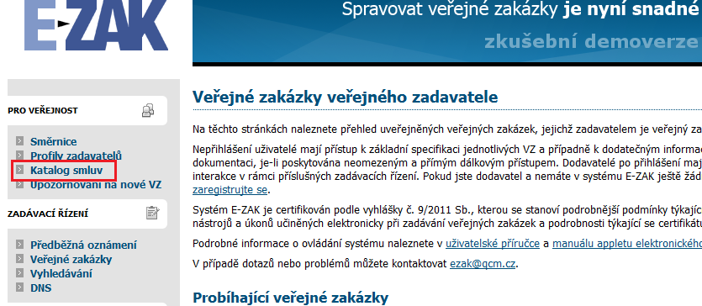

Detail uživatele
Pracovat (upravovat) s Katalogem smluv může pouze uživatel, který má nastaveno oprávnění „Smí spravovat veřejné dokumenty organizace a Katalog smluv“ Toto oprávnění může uživateli nastavit pouze Správce organizace.
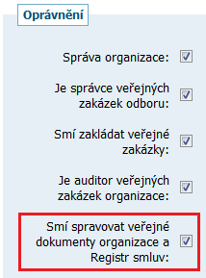

Detail zakázky
V detailu zakázky do prvního bloku „Informace o veřejné zakázce“ (platí pro normální zakázky, minitendry a VZ na části) je v levém horním rohu nová položka „Katalog smluv“, která obsahuje odkaz na dokument v Katalogu smluv.

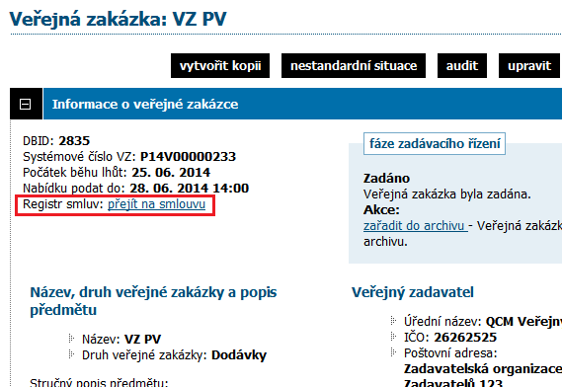

Katalog smluv – seznam
Po kliknutí na položku „Katalog smluv“ levého menu se zobrazí stránka s přehledem smluv:

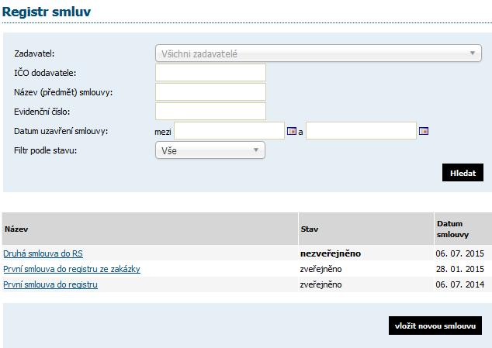

Zobrazení záznamů je závislé na tom, zda je přihlášený uživatel ze zadavatelské organizace a má nastavené oprávnění „Smí spravovat veřejné dokumenty organizace a Katalog smluv“. Takovým se zobrazí možnost filtrovat podle stavu zveřejněno/nezveřejněno a také tlačítko „vložit novou smlouvu“ (viz obrázek výše). Ostatním uživatelům včetně nepřihlášených se zobrazí pouze zveřejněné dokumenty.

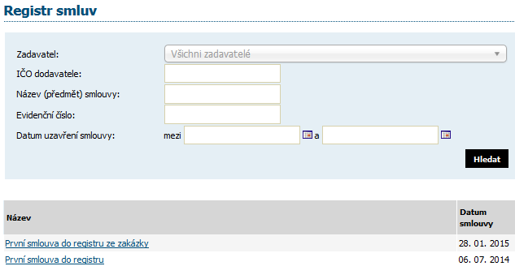

Vložení a editace smlouvy

Vložení nové smlouvy
Při vložení nové smlouvy je možnost hned připojit jeden dokument a jednoho dodavatele. Povinnost vložení dokumentu lze zapnout/vypnout, nepovinné položky jsou označeny v závorce.

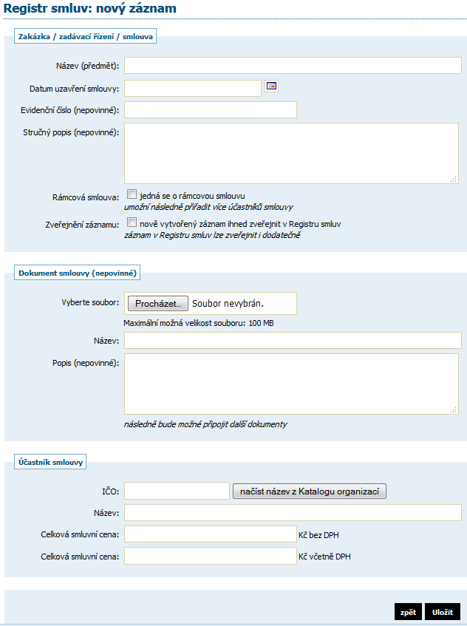

Editace existující smlouvy
K editaci již existující smlouvy se musí uživatel dostat do jejího detailu kliknutím přes název v seznamu Katalogu smluv.

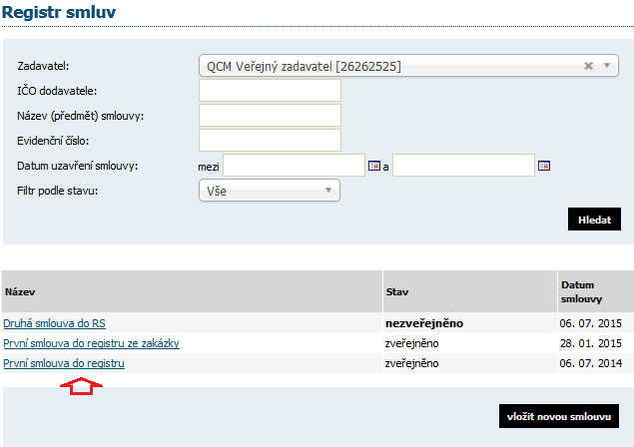

Detail smlouvy
- Obsahuje bloky:
  - Informace o smlouvě
  - Veřejné dokumenty
  - Účastníci smlouvy

Tlačítka zveřejnit/zNEveřejnit, upravit, smazat a, přidat/upravit dokument a účastníka může pouze uživatel zadavatelské organizace s oprávněním „Smí spravovat veřejné dokumenty organizace a Katalog smluv“.

Blok „Veřejné dokumenty“ - standardní výpis veřejných dokumentů, tlačítko „přidat veřejný dokument“ se zobrazí tomu, kdo může editovat=upravit danou smlouvu, stejně tak ikonky pro editaci a smazání dokumentu. Pokud je dokument vázán na konkrétní zakázku, pak se ikonky pro editaci a smazání nezobrazí, naopak se zobrazí ikonka modré šipky s titulkem „dokument připojen z jiného zadávacího řízení“ a odkazem na odpovídající zadávací řízení.

To stejné platí i pro blok „Účastníci smlouvy“ (viz obrázek).

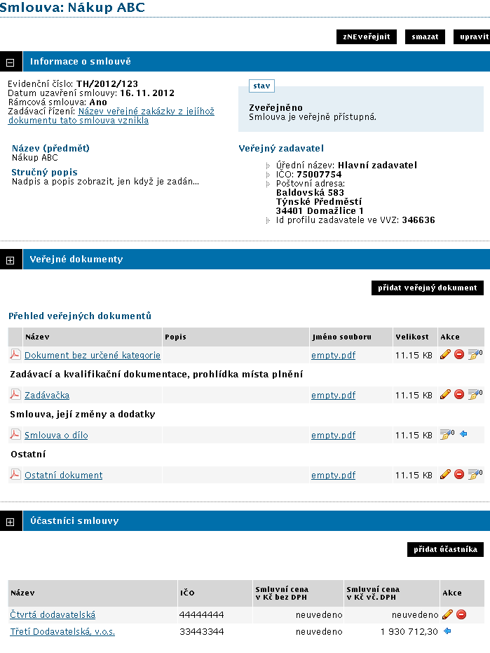

Vytvoření záznamu v Katalogu smluv z veřejného dokumentu u zakázky
Uživatel, který má nastavené oprávnění „Smí spravovat veřejné dokumenty organizace a Katalog smluv“ má možnost na veřejné zakázce jakýkoli veřejný dokument (bez omezení kategorie smlouva atd.) zařadit do Katalogu smluv a uveřejnit ho. Veřejná zakázka musí být ve fázi ZADÁNO, UZAVŘENO nebo OBJEDNÁNO.
Zařadit veřejné dokumenty do Katalogu smluv je možné i u neveřejných zadaných zakázek (kdy zakázku vidí pouze přiřazeni uživatelé).

Při vytvoření veřejného dokumentu se zobrazí volba „Katalog smluv“ obsahující dva checkboxy, viz následující obrázek:
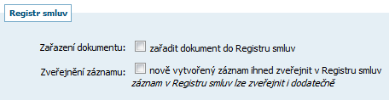

Na zakázce v bloku Informace o veřejné zakázce se zobrazí odkaz na smlouvu uveřejněnou v Katalogu smluv:

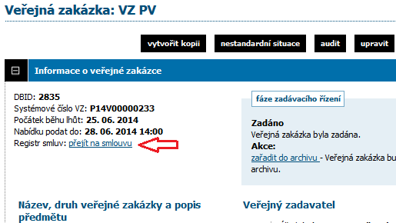

Dokument lze kdykoli z přehledu Katalogu smluv odstranit a znovu přidat. Toto lze provést pouze na zakázce, kam se lze prokliknout z Katalogu smluv přes ikonu modré šipky.
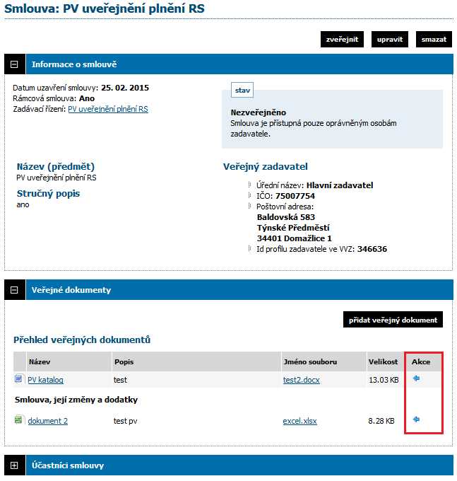

Pokud už je/byl nějaký dokument ze zakázky uveřejněn v Katalogu smluv, při editaci dokumentu se již zobrazí pouze jeden checkbox k odstranění dokumentu z Katalogu:
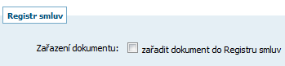

Dokument lze do Katalogu smluv přidat také nezávisle na zakázce, ten pak lze upravovat přímo v Katalogu. Na obrázku je vidět rozdíl dokumentu, který byl přidán ze zakázky (s modrou šipkou) a přímo v Katalogu.
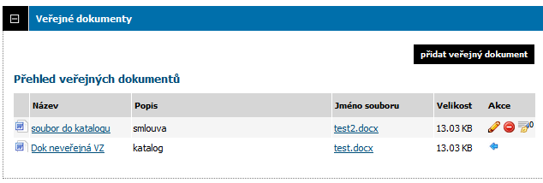

Smlouvu lze z přehledu Katalogu smluv kdykoli smazat. V případě, že je v ní uveřejněn dokument z nějaké zakázky (odkaz modré šipky), systém na to upozorní, provést smazání to však nebrání.

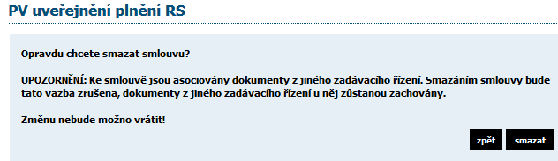

Nestandardní operace a vliv na Katalog smluv
V případě, že se u veřejné zakázky změní fáze přes nestandardní situace (např. ze Zadáno zpět do Vyhodnoceno nebo ze Zadáno zpět do Zadávání VZ), systém informuje o tom, že související smlouvy uveřejněné v Katalogu smluv byly zNEveřejněny.

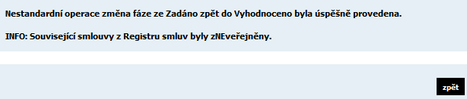

Napojení Katalogu / Registru smluv na ISRS – Informační systém registru smluv

Přehled záznamů v Katalogu smluv a jejich stav vůči ISRS

V seznamu Katalog smluv přibyly nové filtry pro vyhledávání a v seznamu smluv je nový sloupec Stav ISRS.
K záznamům, kde datum smlouvy je před 1.7.2016 se automaticky přiřadí stav ISRS „Neodesílá se“.

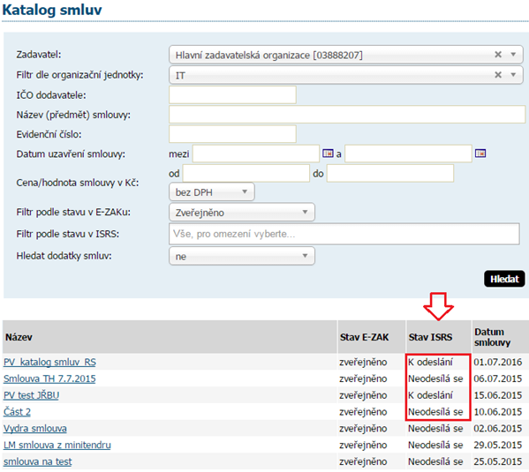

Umožnění odeslat smlouvu do ISRS si uživatel může povolit přes Upravit záznam, volba „Zveřejnit v ISRS“.

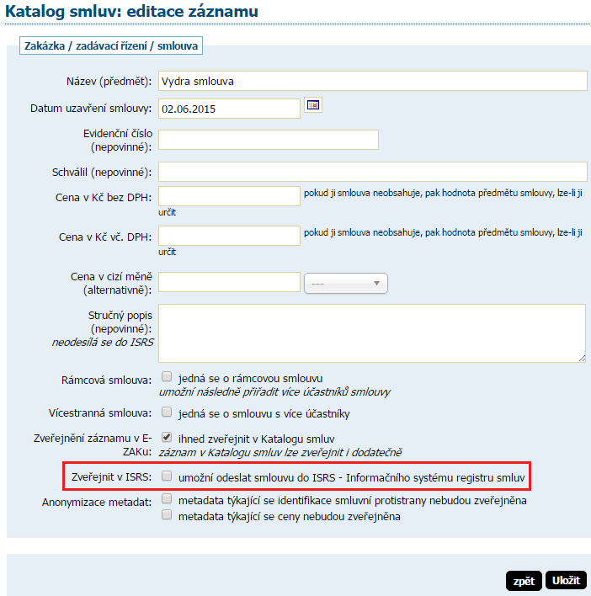

Nastavení připojení k datové schránce organizace

Na detailu organizace je nové tlačítko „datová schránka“, které uvidí pouze uživatel s oprávněním „Správa organizace„.
K nastavení připojení k datové schránce musí uživatel znát přihlašovací údaje do své datové schránky.

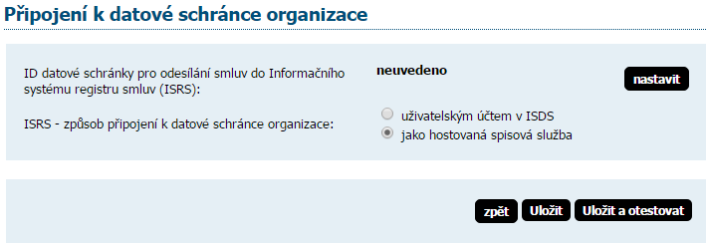

Po zadání přihlašovacích údajů se zobrazí informace o DS včetně její ID, které se v EZAKu musí nastavit.

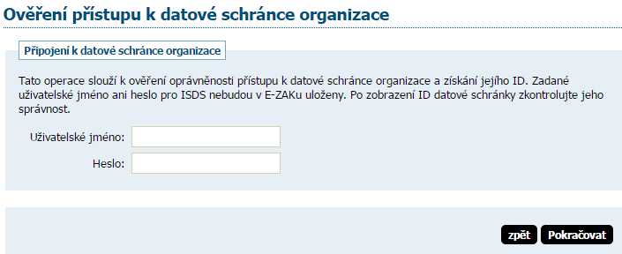

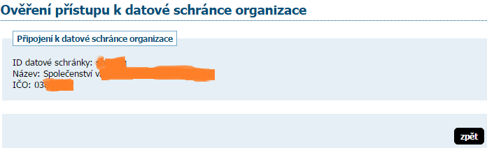

Při kontrole nastavení přístupu k DS musí odpovídat IČ organizace přihlášeného uživatele s IČ nastaveným v datové schránce, jinak se zobrazí chybová hláška.
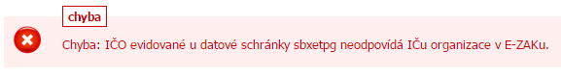

Vytvoření/editace záznamu v Katalogu smluv v E-ZAKU

Vytvářet a upravovat záznamy smluv a odesílat je do ISRS může pouze uživatel, který má v E-ZAKu nastaveno oprávnění „Smí spravovat veřejné dokumenty organizace a Katalog smluv“.
S propojením do ISRS vznikly nové položky, nepovinné jsou vyznačeny.

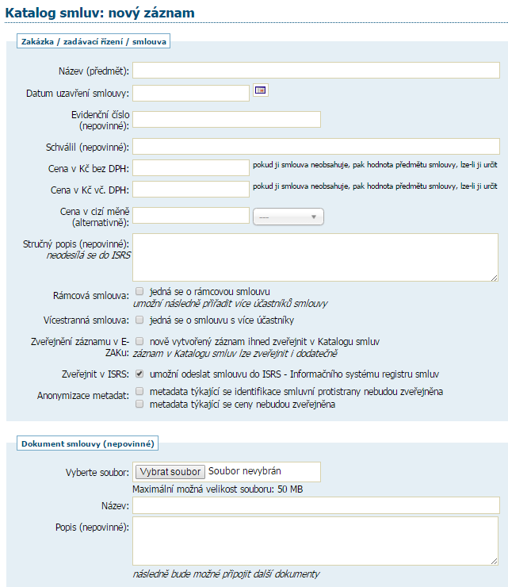
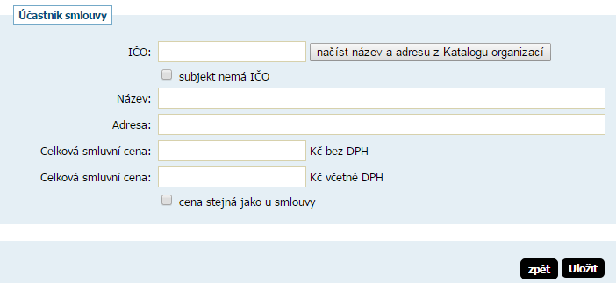

Při zakliknutí Anonymizace metadat nebudou dané údaje (smluvní protistrana, cena) v Katalogu a posléze v ISRS zveřejněny pro veřejnost. Uvidí je pouze přihlášený uživatel za zadavatele.

Katalog smluv – detail smlouvy

Detail smlouvy obsahuje nový blok Dodatky smlouvy a v případě napojení na ISRS také blok ISRS – Informační systém registru smluv.

Blok Informace o smlouvě obsahuje v případě propojení s ISRS nové údaje, zobrazující se podle jejich vyplnění. Zejména je zde nově Stav v ISRS, který je v podobě odkazu přímo do ISRS (www.isrs.cz).

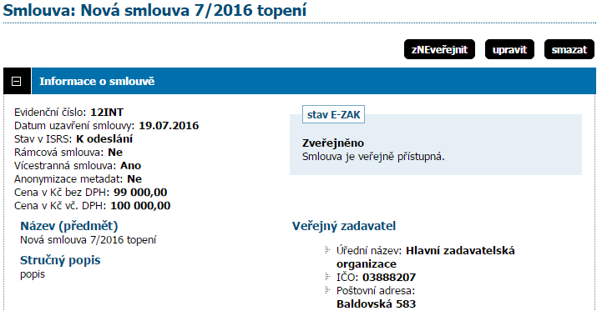

Záznamy odeslání smluv do ISRS mají v EZAKu tyto stavy:
„K odeslání"
„Odesláno k zveřejnění"
„Zveřejněno"
„Odesláno k znepřístupnění"
„Znepřístupněno"
„Neodesílá se"
„Odesláno k aktualizaci"
„K aktualizaci"

Odeslání smlouvy do ISRS

Odeslání smlouvy do ISRS se poprvé provede přes blok „ISRS – Informační systém registru smluv“. E-ZAK před odesláním upozorňuje na postup, pokud je potřeba již uveřejněnou smlouvu v ISRS smazat/upravovat.
ISRS umožňuje uveřejnit pouze soubor o maximální velikosti 19 MB a v povolených formátech pdf, doc, docx, rtf, odt, txt.
Do ISRS se odešlou a uveřejní všechny dokumenty, které jsou v bloku Veřejné dokumenty.

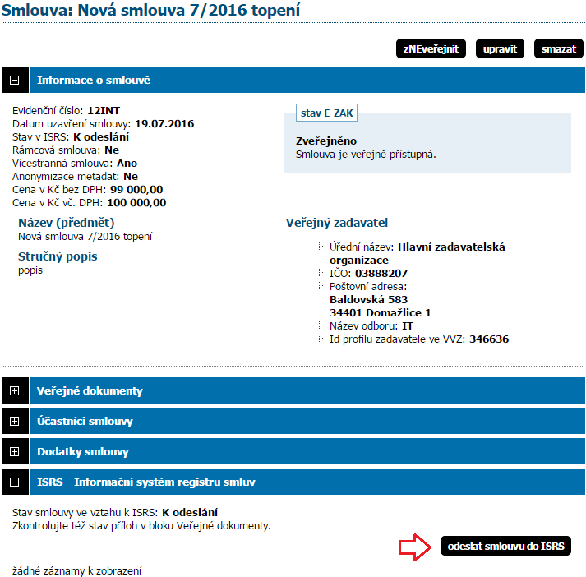

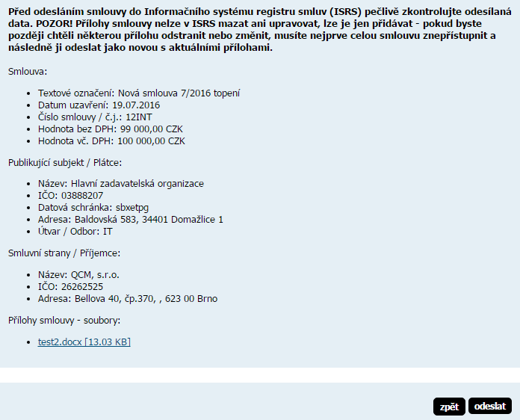

V případě odesílání chybného formátu, vypíše E-ZAK chybovou hlášku:

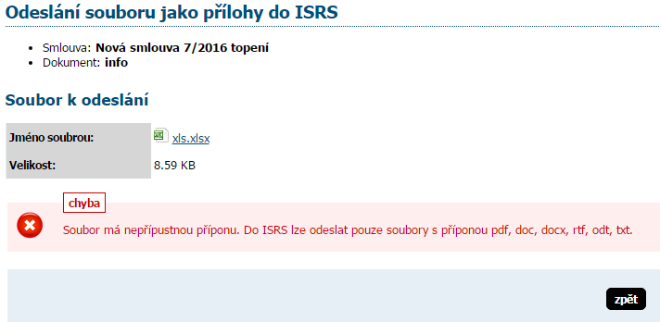

Po odeslání se zobrazí potvrzovací hláška.
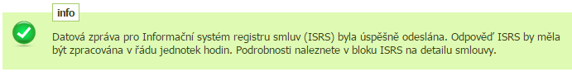

U záznamu smlouvy se změní Stav v ISRS, ikona u veřejného dokumentu a informace v bloku „ISRS – Informační systém registru smluv“.

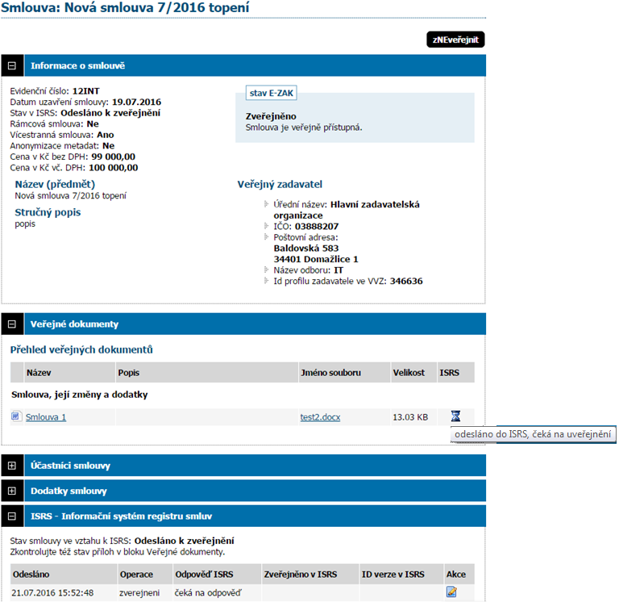

Po uveřejnění se změní stav v ISRS na „Zveřejněno“ a na smlouvě vznikne odkaz přímo na uveřejněné záznamy v ISRS, viz označené odkazy na obrázku.

Znepřístupnění smlouvy v ISRS
Stejně tak se zobrazí možnost znepřístupnit smlouvu v ISRS. Tuto funkcionalitu prosím používejte pouze v krajním případě po zralé úvaze.
Změna či smazání přílohy znamená nutnost zneplatnění celé smlouvy a její nové zveřejnění.
Pokud tedy v E-ZAKu smažete dokument již uveřejněný v ISRS, musíte jej z ISRS odstranit dříve než nový dokument znovu odešlete do ISRS.

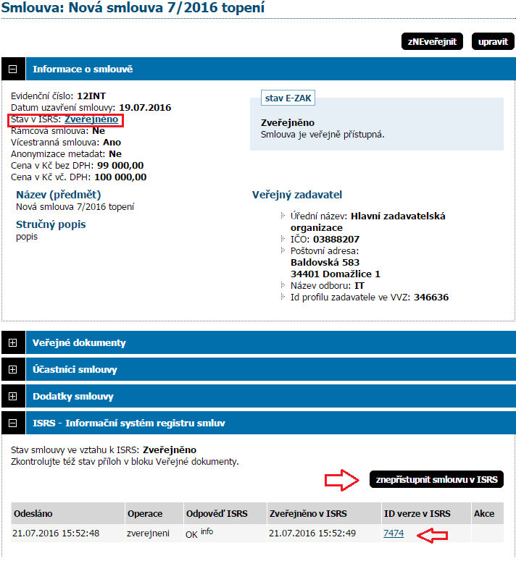

V případě odeslání požadavku o znepřístupnění, se odstraní celý záznam z ISRS:

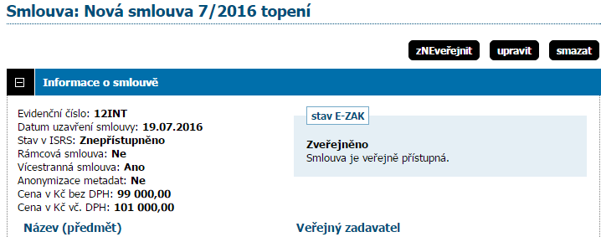

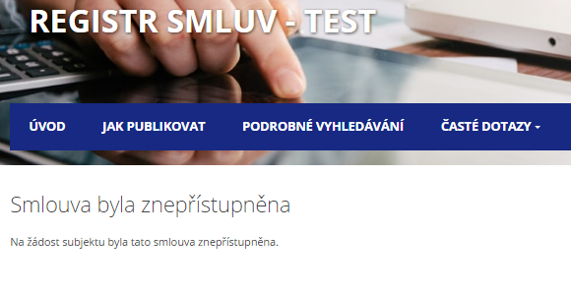

Veřejné dokumenty mají ve sloupci ISRS tři stavy:
1. fajfka - JE součástí aktuální verze smlouvy v ISRS
2. křížek - NENÍ součástí aktuální verze smlouvy v ISRS
Pokud má uživatel oprávnění k odeslání smlouvy do ISRS, může rovnou přes křížek kliknout a smlouvu odeslat
3. přesýpací hodiny - odesláno do ISRS, čeká na uveřejnění

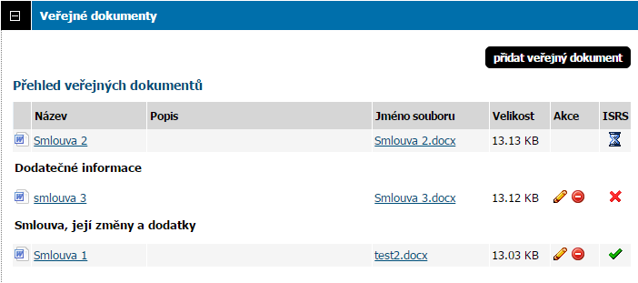

Při přidání veřejného dokumentu E-ZAK upozorní na možnost odeslání tohoto jednoho dokumentu do ISRS.

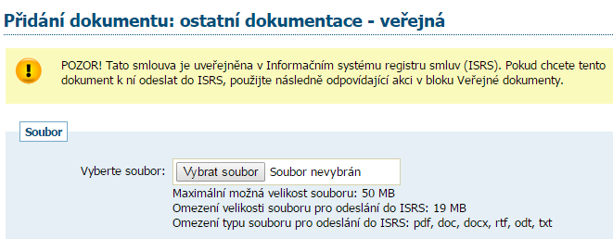

Odeslání provádí u jednotlivých dokumentů v bloku „Veřejné dokumenty“ přes ikonu červeného křížku.
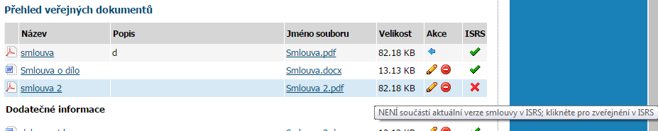
Při editaci dokumentu uveřejněného v ISRS E-ZAK upozorní jak postupovat v případě, kdy změněný dokument chcete uveřejnit také v ISRS.

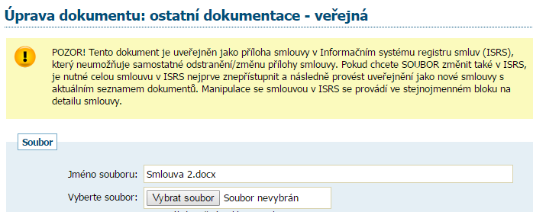

Ruční uveřejnění smlouvy v E-ZAKu

V případě, že z ISRS nedorazí e-mail potvrzující zpracování odeslaných dat nebo se tento e-mail nepodaří v E-ZAKu zpracovat, může uživatel uveřejnění provést ručně.
Provádějte tuto akci opravdu, až se ujistíte, že v ISRS je smlouva uveřejněna a do datové schránky přišlo o jejím uveřejnění potvrzení.

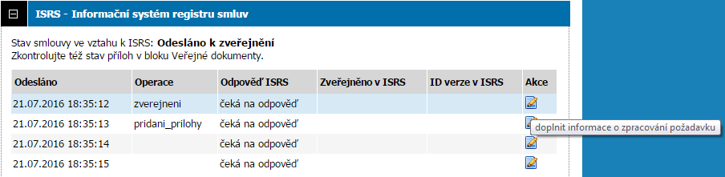

Je potřeba doplnit údaje z ISRS:

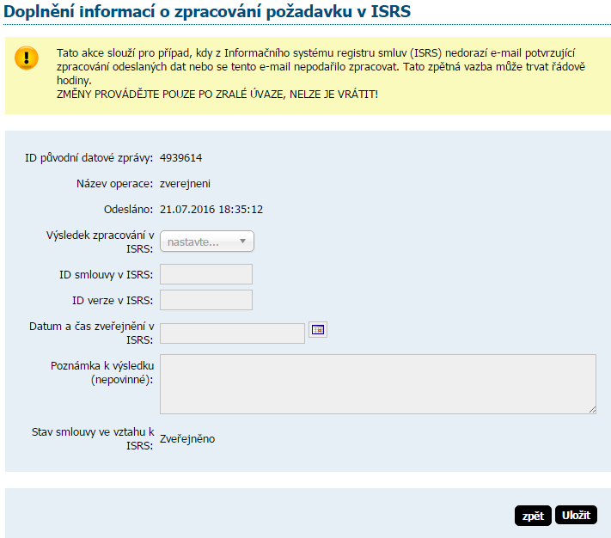

Aktualizace smlouvy v ISRS
V případě změny povinných metadat (smluvní cena, datum uzavření smlouvy, identifikace smluvních stran) v Katalogu smluv, se automaticky změní stav smlouvy na „K aktualizaci“.

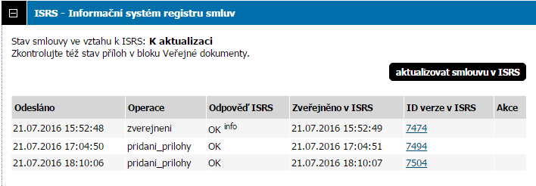
Změnu do ISRS odešleme přes blok „ISRS – Informační systém registru smluv“.

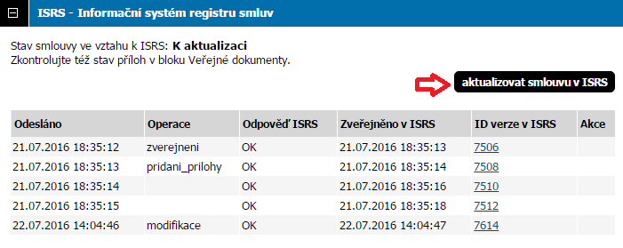

Dodatky smlouvy

Katalog smluv umožňuje přidat ke stávající smlouvě dodatek, čímž vznikne samostatný záznam, který se odesílá do ISRS.
Dodatek založíte v bloku „Dodatky smlouvy“ přes tlačítko „přidat dodatek“.

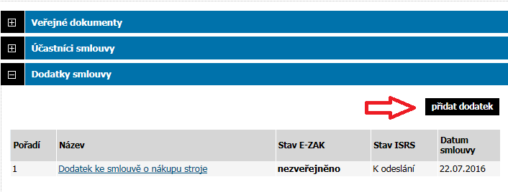

Po vyplnění povinných údajů (stejně jako u zakládání smlouvy) se vytvoří nový záznam do Katalogu smluv, který je navázán na záznam smlouvy.
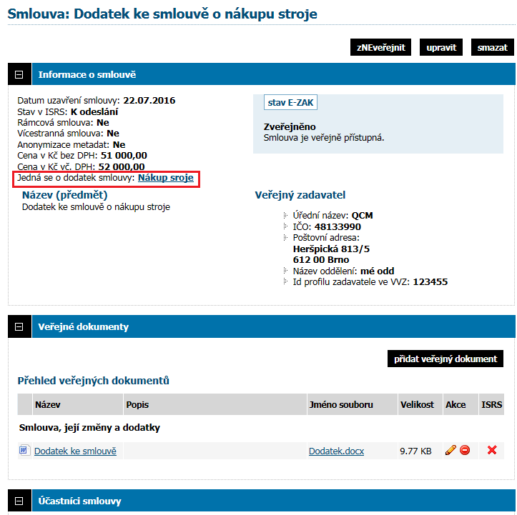

Na dodatku smlouvy již nejdou zakládat další dodatky, chybí zde tedy blok „Dodatky smlouvy“.

